我國食品安全問題、食品雲建置及預期成效之探討目錄
頁次

壹、前言 1
貳、我國食品安全問題與跨部會食品雲概況 1
一、我國食品安全管理制度簡介及近年食品產業概況 1
二、我國近年重大食品安全事件，對民眾健康及產值之影響 2
三、泛食品雲概況及預算編列情形 4
參、食安個案探討 9
一、餿水油及飼料油 9
二、農產品農藥殘留超標及水產品動物用藥殘留超標問題 10
三、工業用原料(非食品級添加物)—難防進口、蓄意規避管制 11
肆、建置食品雲對解決我國食安問題及預期成效之探討 12
一、食品雲介接項目避重就輕，應予介接農產品質者未介接，已登錄介接卻乏人力稽查真偽，恐難發揮跨部會勾稽綜效，保障食安成效堪憂 12
二、政府每遇食安事件雖修法補強，惟欠缺長期規劃致前瞻不足，沉痾未解復難預防食安未爆彈，不利我國食品外銷拓展及民眾安心 14
三、食安五環方案，內容多屬既有業務，與衛福部食品雲等既有措施差異有限，亦未改善跨部會串聯問題，恐無法有效提升食安保障 16
四、食品雲難防蓄意違法，預警功能薄弱；另追溯效果囿於開立電子發票及強制登錄家數甚微，勾稽比對量極少，致成效不彰 18
五、跨部會食品雲雖提供預警勾稽功能，惟100年度至104度市售食品查驗件數自84萬餘件減至31萬餘件，減幅甚大，恐違建立食品雲初衷 20
六、100年度至104年度食安事件頻傳，食藥署104年度雖申請動支第二預備金增加員額70人，惟查驗件數不增反減，有欠合理 23
伍、結論與建議 24
一、宜強化食品雲介接項目，並充實地方政府稽查人力，俾利稽查登錄資料之真實性，以杜不法 24
二、宜前瞻思考、擘劃食品衛生安全管理機制，以降低潛在食安風險及協助食品外銷拓展 24
三、食安五環方案宜補強泛食品雲跨部會介接項目不足缺失，並妥謀善策解決食安沉痾，以安民心 24
四、宜強化食品雲之預警及追溯功能，俾增進食品安全衛生保障 25
五、宜善用食品雲之資訊，作為輔助實地查核選案之參考，以保障民眾食安 25
六、宜善用增加之人力，積極辦理市場食品查驗，以加強查緝措施，俾杜絕問題食品 25
我國食品安全問題、食品雲建置及預期成效之探討
壹、前言
近年我國發生三聚氰胺、瘦肉精、塑化劑、毒澱粉、問題油品等食安事件造成民眾恐慌、影響相關產業產值，亦重創政府形象，而食品產業囿於原料多元、加工層次繁複等，食安把關無法由單一機關負責，須跨部會合作。基此，行政院於100年起分期推動食品雲相關計畫，建置雲端化食品追溯追蹤系統，期透過資訊透明化及系統勾稽功能，防範有害物質進入食品供應鏈，從源頭把關，及早發現風險疑慮食品，以迅速停用下架，爰本報告將探討近年我國食品安全問題、對國人健康及產值之影響，以及行政院建置泛食品雲計畫之現況、預期成效等問題，並研議因應策略，以供參考。

貳、我國食品安全問題與跨部會食品雲概況
一、我國食品安全管理制度簡介及近年食品產業概況
食品產業供應鏈多元龐雜，自農作物種植、農產加工、食品製造、流通、銷售等均影響食品安全，爰我國食安管理機關除衛生福利部(以下簡稱衛福部)外，尚有行政院農業委員會、環境保護署、經濟部、財政部等；跨部會則有行政院食品藥物安全會報、食品安全辦公室、國安預警會報及環境與食品安全協調會報，各直轄市及縣市政府衛生局亦設相關單位負責管理當地食品安全。
我國食品業(含菸草業)產值2009年至2014年介於5,569億元至6,542億元，以內需為主，出口值介於566億元至901億元，占食品業之13.8％；進口值由2009年1,502億元增至2014年2,086億元(詳附圖1)。2014年受劣油事件影響，部分國家地區管制我國產品，致食品出口僅占總出口值0.8％。食品雖非我國出口強項，惟依行政院主計總處103年度家庭收支調查報告，食品、飲料及菸草已居家庭消費支出之次（15.9％），顯示食品對國人消費之重要。
附圖1：2009年至2014年我國食品業產值、進出口金額概況
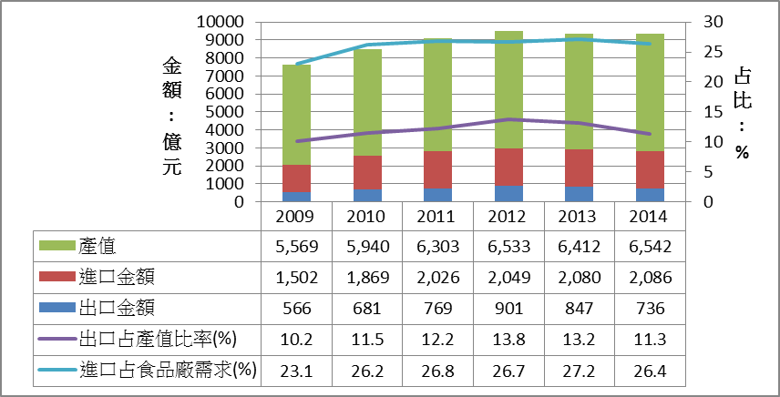

※註：1.資料來源，2010年至2015年食品產業年鑑，本報告繪圖。
二、我國近年重大食品安全事件，對民眾健康及產值之影響
100年度迄今我國發生多起食品安全事件，例如塑化劑、毒澱粉、混充油暨銅葉綠素、餿水油暨飼料油(豬油)事件及105年5月業者涉嫌改標販售逾期食品(詳附表1)。依經濟部工業局推估，毒澱粉、混充油暨銅葉綠素均使我國食品產值減少37億餘元，餿水油暨飼料油事件更減少產值約69億餘元(詳附表2)，約占食品產業年產值之1％，而食安事件傷害我國際聲譽甚劇，衝擊我國在大陸極力拓展之餐飲服務業市場，更影響國人健康，例如世界衛生組織(WHO)認為塑化劑可能影響生殖能力等。
附表1：近年我國重大食品安全事件簡表
事件 | 說明 | 政府因應及處理摘述
100.5.塑化劑  (DEHP) | 業者將塑化劑添加至起雲劑，國內果汁等被檢出含塑化劑。食藥署表示WHO不認為塑化劑為致癌物質惟恐影響生殖能力。 | 1.同年5月底起未檢附不含6大種塑化劑檢驗報告證明者須下架。  2.修正食品衛生管理法第31條及34條，提高行政罰鍰及加重刑責。
102.2毒澱粉(順丁烯二酸) | 業者將非食用之順丁烯二酸酐添加於澱粉製品，市售澱粉製品驗出含順丁烯二酸。 | 1.順丁烯二酸與順丁烯二酸酐總量列為例行檢驗項目。  2.強制食品添加物製造、加工、調配及輸入業者建立追溯追蹤系統。  3.經公告食品業者應辦理登錄。
102.10混充油暨銅葉綠素事件 | 1.大統公司將葵花油、棉籽油混充沙拉油等，並於橄欖油混入銅葉綠素調色。銅葉綠素未准許使用於食用油。  2.頂新向大統購買油品分裝、混合後售出，經食藥署查驗後遭強制下架，並裁罰1,500萬元。  3.另台灣大量進口棉籽油的富 味鄉公司，被發現21項油品含精煉棉籽油，銷往國外。 | 1.要求食用油品製造、分裝及進口業者提供切結保證備查等。  2.富味鄉獲不起訴處分。大統負責人涉嫌違反商品「虛偽標示不實」及「詐欺取財」等，判處合併有期徒刑12年，併課3800萬元罰金定讞。  3.彰化縣衛生局曾對大統開立18.5億元罰鍰，惟刑事判決定讞後，大統負責人被裁罰罰金，因一事不二罰，罰鍰經衛福部撤銷。
103年9月餿水油暨飼料油(豬油)事件 | 1.餿水油-郭烈成等地下工廠涉嫌回收餿水油等處理後轉售，國內油品業者「強冠」涉嫌於產品摻餿水油。  2.飼料油--強冠、進威等涉嫌進口工業用豬油轉售食品業者。  3.頂新集團正義公司涉嫌於飼料油混摻食用豬油製成油品。 | 1.追查相關公司使用餿水油、飼料油情形，並公告、銷毀疑似混摻問題油產品。  2.強制食用油脂業者建立食品追溯追蹤系統。  3.資本額3千萬元以上食用油業者，強制檢驗及產品追溯追蹤。  4.強化油品邊境管理。
105年5月 | 1.漁洋國際股份有限公司被查獲貯存逾期或未標示有效日期產品33項等，涉嫌竄改水產品保存期限後販售。  2.雄勳有限公司被查獲逾期產品，並坦承103年3月起竄改逾有效日期調味粉等販售。 | 1.漁洋公司違規貯存逾期或未標示有效日期產品，食藥署立即封存並由檢調查扣下游業者資料等，全案已由新北地方法院檢察署偵辦。  2.下游業者卜蜂公司使用逾期原料製成產品，南投縣衛生局要求暫停出貨及請各衛生局監督下架回收。
※註：1.資料來源，衛福部食藥署提供、該署105年5月17日新聞稿及健全我國食品安全管理機制之研究，國發會委託研究報告，104年4月。
附表2：我國食安事件對食品業之衝擊 單位：新台幣百萬元；％
事件 | 推估我食品產業減少之產值
事件 | 內銷 |  | 外銷 |  | 合計
事件 | 金額 | 占比 | 金額 | 占比 | 金額 | 占比
毒澱粉 | 3,570 | 95.5 | 168 | 4.5 | 3,738 | 100
混充油暨銅葉綠素 | 3,358 | 90.0 | 373 | 10.0 | 3,731 | 100
餿水油暨飼料油 | 3,602 | 52.0 | 3,324 | 48.0 | 6,926 | 100
※註：1.資料來源，經濟部工業局提供。
三、泛食品雲概況及預算編列情形
食品雲建置前，各部會資訊系統因未整合而難有效運用，100年5月塑化劑事件後，行政院推動食品雲計畫第1、2階段，第3階段自104年起由衛福部負責，強化食品勾稽及追溯追蹤功能。
(一)第3階段食品雲資訊系統總經費及系統辦理情形
第3階段食品雲以衛福部5非系統之核心食品雲為主，介接農業、產業、校園食材、化學原料及關稅務資料，整合6個部會13套系統建立互通閘道(詳附圖2)，因部分系統100年度即建置，爰泛食品雲100年度至105年度建置總經費共2億7,442萬元(詳附表3)。跨部會食品雲僅財政部電子發票與營業稅資料庫為新建，餘皆修改既有系統後介接，而衛福部系統係委外建置，未補助系統使用者，其中衛福部核心食品雲及財政部電子發票與營業稅資料庫104年度預算執行率最低者為87.38％，整體執行率為97.84％(詳附表4)。
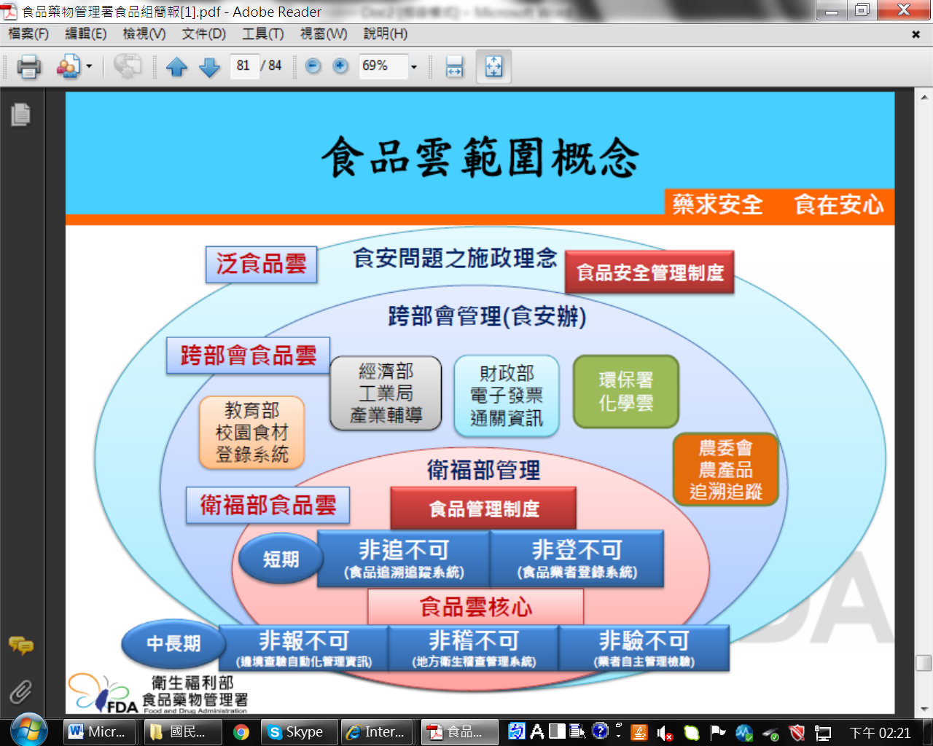
附圖2：食品雲概念圖
※註：1.資料來源，參考政府審計季刊，2015年4月，p11。
附表3：衛福部核心食品雲與跨部會食品雲之經費統計表
單位：新台幣百萬元
部會 | 年度 | 100 | 101 | 102 | 103 | 104 | 105 | 合計
衛福部 | 非登不可 | - | - | 4.35 | 2.54 | 3.32 | 4.15 | 14.36
衛福部 | 非追不可 | - | - | - | - | 4.31 | 9.28 | 13.59
衛福部 | 非報不可 | 9.45 | 9.46 | 9.42 | 7.50 | 6.30 | 8.69 | 50.82
衛福部 | 非驗不可 | - | - | - | - | 3.40 | 5.80 | 9.20
衛福部 | 非稽不可 | 19 | 8 | 7.46 | 3.07 | 9.36 | 10.37 | 57.26
教育部 | 校園食材登錄系統 | - | - | - | - | 1.20 | 1.20 | 2.40
財政部 | 電子發票與營業稅資料庫 | - | - | - | - | 64.33 | 62.40 | 126.73
財政部 | 關港貿單一窗口資料庫 | - | - | - | - | - | - | -
經濟部 | 工商登記資料庫 | - | - | - | - | - | - | -
經濟部 | 生產選定化學物質工廠申報系統 | - | - | - | - | - | 0.02 | 0.02
環保署 | 毒性化學物質申報系統 | - | - | - | - | - | - | -
環保署 | 事業廢棄物申報管理系統 | - | - | - | - | - | - | -
農委會 | 飼料用油申報管理系統 | - | - | - | - | 0.04 | - | 0.04
合計 |  | 28.45 | 17.46 | 21.23 | 13.11 | 92.26 | 101.91 | 274.42
※註：1.資料來源：衛福部、教育部、財政部、經濟部、環保署及農委會提供。
2.100年度至104年度為決算審定數，105年度為預算數。本表因萬元以
下四捨五入之故，存有尾數差異。
附表4：新建食品雲資訊系統之受託單位及104年度預算執行情形統計表
單位：新台幣百萬元；％
系統名稱 | 104年度 |  |  | 受託開發系統之業者 | 是否補貼系統使用者
系統名稱 | 預算數 | 決算數 | 執行率 | 受託開發系統之業者 | 是否補貼系統使用者
衛福部--非登不可 | 3.462 | 3.318 | 95.84 | 關貿網路股份有限公司 | 否
衛福部--非追不可 | 4.45 | 4.31 | 96.85 | 關貿網路股份有限公司 | 否
衛福部--非報不可 | 6.67 | 6.3 | 94.45 | 康大資訊股份有限公司 | 否
衛福部--非驗不可 | 3.4 | 3.4 | 100.00 | 鑫聯網國際認證股份有限公司 | 否
衛福部--非稽不可 | 10.713 | 9.361 | 87.38 | 關貿網路股份有限公司 | 否
財政部--電子發票與營業稅資料庫 | 64.33 | 64.33 | 100.00 | 中華電信股份有限公司數據通信分公司 | 否
合計 | 93.025 | 91.019 | 97.84 | -
※註：1.資料來源：衛福部及財政部提供。
2.104年度為決算審定數，本表因萬元下四捨五入之故，存有尾數差異。財政部104年度係行政院國家科學發展基金補助，爰列該基金補助經費。
(二)泛食品雲系統簡介
1.衛福部以外跨部會食品雲計有教育部、財政部、經濟部、環保署及農委會共5部會、8套系統(詳附表5)，僅財政部電子發票與營業稅資料庫為新建，餘皆修改原系統而提供介接，說明如下：
(1)財政部「電子發票與營業稅資料庫」及「關港貿單一窗口資料庫」：前者為跨部會食品雲之重點，財政部於104年度以6千餘萬元建置系統後，統合電子發票之商品名稱，針對不同品名之同一商品給定統合名稱，以利衛福部於49億張電子發票中搜尋問題食品在國內流向。至於非食品業者及未使用電子發票之食品業者，僅能查詢交易對象，並無交易品項資料。關港貿單一窗口資料庫，係財政部依衛福部需求，提供食品及非食品貨品分類號列放行後報單相關資料。
(2)教育部校園食材登錄系統：供售學校食品之廠商，應至該登錄系統登載當日供餐資訊，避免食用問題食品(材)。
(3)經濟部「工商登記資料庫」及「生產選定化學物質工廠申報系統」：前者由商業司提供食藥署比對食品業者基本資料；後者由工業局提供57項生產非預期使用於食品之前端工業化學物質流向予食藥署。
(4)環保署「毒性化學物質申報系統」及「事業廢棄物申報管理系統」：前者提供310種毒性化學物質登記申報資料及優先查核名單予食藥署；後者則提供廢食用油之流向供食藥署勾稽使用。
(5)農委會—飼料用油申報管理系統：提供衛福部飼料油品流向資訊。
2.衛福部委外建置之5非系統(詳附表6)，除非追不可、非登不可為新建外，其餘皆就既有系統進行功能提升。簡述如下：
(1)非登不可(業者登錄系統)：由於食品業非商業登記法之特許行業，無強制登記規定，致管理困難，衛福部爰依食品安全衛生管理法第8條第3項規定，實施食品業者登錄制度，並陸續公告須強制登錄始得營業之業別，以掌握食品業者基本資料、工廠、製造場所及產品資訊等。
(2)非追不可系統(追蹤追溯)：經公告指定之食品業別，除應建立食品追溯追蹤制度，並應上傳「食品追溯追蹤管理資訊系統(非追不可)」其餘得自願上傳。衛福部並公告食用油脂等19類分階段實施之業別。
(3)非驗不可系統(實驗室認證)：升級92年度建置於各衛生局單機版之實驗室資訊管理為網路版，並擴充功能，匯入各衛生局歷年檢驗資料於雲端資料庫，爰可於雲端查詢各衛生局之檢驗申請資料、檢驗結果、檢驗報告等，屬內部系統。
(4)非報不可系統：邊境查驗自動化管理系統。
(5)非稽不可：收集食藥署及各衛生局之食品、藥物稽查紀錄。
附表5：跨部會食品雲提供衛福部核心食品雲之介接項目簡表
部會 | 系統名稱 | 該系統與食品雲之關聯 | 成效
教育部 | 校園食材登錄系統 | 供售學校食品之廠商，應登載當日供餐資訊如供應商、菜單、食材等，提升校園處理食安效率。 | 104年12月涵蓋近6,000所幼兒園等，累積查詢超過1,140萬人次。
財政部  (財稅資料中心) | 電子發票與營業稅資料庫 | 104年3月整合營業稅與電子發票資料，建立電子發票交易紀錄巨量分析資料庫，掌握問題食品來源與下游通路交易紀錄予衛福部。 | 完成食品商品資料庫(8千項)，查詢服務介面畫面雛型、系統上線及完成600家食品業相關營業人導入電子發票。
財政部  (關務署) | 關港貿單一窗口資料庫 | 102年8月即批次傳輸資料予衛福部，嗣後配合衛福部擴增交換資料項目之需，提供所需資訊。 | 提供食藥署業管及非業管(如飼料)項目之放行後報單相關資料。
經濟部(商業司) | 工商登記資料庫 | 105年4月起提供完整公司、商業、工廠登記資料及異動資料。
經濟部  (工業局) | 生產選定化學物質工廠申報系統 | 生產非預期使用於食品之前端工業化學物質工廠，須申報選定化學物質之流向。 | 104年2月起提供衛福部選定化學物質，目前計57項。
行政院環保署 | 毒性化學物質申報系統 | 104年1月31日起每日提供毒性化學物質登記申報系統資料如毒性化學物質之運作人統一編號等，並提供優先查核名單。
行政院環保署 | 事業廢棄物申報管理系統 | 提供全國廢食用油申報資料予衛生福利部。
農委會 | 飼料用油申報管理系統 | 104年2月完成介接，提供製造、輸入或販賣飼料油脂業者之銷售日期、數量、對象等資料。
※註：1.資料來源，教育部、財政部、經濟部、環保署及農委會提供。
附表6：衛福部5非(核心食品雲)簡介及分階段實施情形
系統名稱 | 簡介 | 分階段實施業別摘述
新建系統
非登不可 | 了解掌握食品業者基本資料、工廠、製造場所等及產品資訊。  對食品業者而言，可確認上游廠商是否完成登錄取得食品登錄字號，以強化自主管理。應登錄之食品業別，分階段陸續實施。 | 食品添加物  ↓  食用油脂  ↓  具工廠登記、商業登記或公司登記之製造、加工、餐飲、輸入及販售業者  ↓  具工廠登記、商業登記或公司登記之其他材質食品器具等之製造、加工業等  ↓  原公告之食品業者，擴大應登錄之業者規模
非追不可(追溯追蹤) | 食品業者於食品及其他產品供應各環節，標記產品來源或產品流向。 | 103年10月31日系統上線。
既有系統擴充
非報不可 | 邊境查驗自動化管理資訊系統
非驗不可 | 升級各衛生局單機版之實驗室資訊管理系統為網路版，並擴充功能，匯入各衛生局歷年檢驗資料於雲端資料庫，可查詢檢驗結果。
非稽不可 | 各地衛生局稽查結果。
※註：1.資料來源，衛福部提供，本研究製表。
(三)各系統如何與食品雲介接及其功能
食藥署5非系統結合各部會系統串成泛食品雲後，提供風險因子予衛福部(詳附圖3)，透過建置中之「食品安全巨量資料分析及資訊科技化建置計畫」核判風險，輔助政府提升食安管理。該13套系統有助示警及追溯，使問題食品快速回收下架，而泛食品雲於新政府105年6月提出之食安五環改革方案中，仍持續運作。
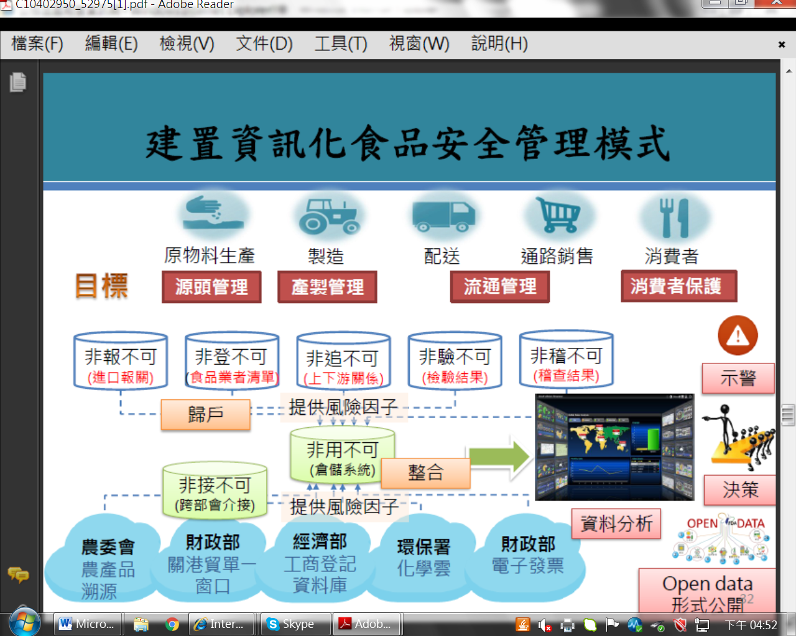
附圖3：資訊化食品安全管理模式
※註：1.資料來源，「赴義大利參訪歐盟及義大利之食品與衛生機關併2015米蘭世界博覽會(Expo Miano 2015)考察」出國報告，衛福部食藥署，104年。

參、食安個案探討
衛福部歷經毒澱粉、問題油品等食安事件後，雖建置介接跨部會食品雲，以防堵工業原料等進入食品供應鏈，惟仍難以全面發揮預警功能，亦無法杜絕類似案件重演，另未介接項目亦存有潛藏風險，茲以案例說明如下：
一、餿水油及飼料油
103年9月郭姓業者蒐購餿水油及皮革廢油，加工後售予強冠公司製成含毒素、重金屬之「全統香豬油」銷售全台，危害人體健康。另頂新集團「正義」公司涉嫌將動物飼料用油混入食用豬油，製成維力清香油等油品銷售。衛福部食藥署因未落實執行食安源頭管理致發生上述油品事件，經監察院於104年6月糾正在案。嗣後衛福部加強源頭管理，103年10月31日起實施輸入油品分流管理，凡輸入供食品、飼料及工業用途須分別向衛福部食藥署、農委會及經濟部辦理輸入查驗，並針對食用油脂製造、輸入等業者實施追溯追蹤制度，強制上傳油品流向至食品雲；復於104年1月、2月介接環保署廢食用油及農委會飼料油之流向，以防堵該二類油品流向食用。
雖衛福部食品雲介接廢食用油及飼料油流向後，後續尚未再傳聞餿水油事件，惟倘業者蓄意違法，如進口時填報工業用，進口後卻轉供食用，在未經檢舉或未於現場稽查情況下，尚難單由食品雲系統揭弊，爰食品雲對於防杜蓄意違法，恐乏對策。

二、農產品農藥殘留超標及水產品動物用藥殘留超標問題
目前農委會負責國產農產品農藥殘留及國產畜禽水產品動物用藥殘留檢測，而衛福部則把關國產暨進口農產品上市後農藥殘留檢測及國產暨進口畜禽水產品上市後動物用藥殘留檢測。農委會蔬果農藥殘留資訊雖未介接食品雲，惟已按月函送該等資訊予衛福部，至畜禽水產品上市前檢測，因不合格產品需經複驗合格才可上市，屬源頭管理，爰亦未納入食品雲介接。
雖農業及動物用藥殘留經過一定期限後可自然分解代謝，然檢驗僅採抽驗，無法全面檢測，且農委會96年度至99年度抽驗田間蔬果農藥殘留不合格率前5名品項多為生食類蔬菜，包括萵苣、甜椒、小黃瓜等，經監察院要求改善後雖提高抽驗件數，惟105年5、6月仍有小黃瓜、甜椒檢驗不合格情形，爰似可研議增列農藥殘留為衛福部食品雲之介接項目或以其他方式改善。至動物用藥殘留雖屬源頭管理，惟檢驗比率非百分之百，爰104年4月發生明泉公司出售活鰻被檢出禁藥遭退回，該公司卻將遭退鰻魚製成蒲燒鰻後販售、同年6月發生雲林鰻魚養殖業者疑似使用含禁藥「孔雀綠」之飼料，致鰻魚含有「孔雀綠」之案件，恐非絕響，顯見該二機關對動物用藥殘留資訊之交換，容有強化空間。

三、工業用原料(非食品級添加物)—難防進口、蓄意規避管制
102年2月毒澱粉事件後，103年5月衛福部於食品雲納入食品添加物之製造、加工或輸入業者須登錄非登不可，始得營業之管制措施，106年1月起強制食品添加物上傳來源流向至食品雲，以杜非食品級添加物流入食品。
惟103年5月食品雲管制食品添加物後，104年9月仍發生熱狗、火腿等添加非食用亞硝酸鈉及硝酸鈉事件。據洽食藥署，該案係臺北市衛生局於104年9月查獲台銓食品股份有限公司涉嫌以「太沅工業有限公司」販售之非食品級亞硝酸鈉及硝酸鈉製作熱狗等食品，嗣後該局於同年11月18日接獲士林地方法院檢察署通報違規產品，旋要求業者下架回收。另食藥署勾稽財政部財稅資料、食品業者登錄平台及商工登記，發現太沅公司曾與食品業交易，經104年11月20日派員赴該公司稽查核對出貨憑證，確認非食品級之亞硝酸鈉、硝酸鈉僅售予台銓食品股份有限公司。
該案凸顯泛食品雲雖標榜具預警追溯功能，在溯源部分雖可縮短追溯時間，惟預警功能恐極有限，難以發揮效果，例如泛食品雲雖介接生產特定化學物質及食品添加物流向，囿於介接特定化學物質限國內生產者，倘屬進口，並非經濟部化學物質系統範疇；另食品業者登錄及食品添加物登錄系統，通常僅合法食品業者及合法添加物上傳登錄，爰本案非登、非追不可系統自無太沅工業有限公司資料之可能，由上顯示泛食品雲針對非合法食品業者販售非合法添加物予合法食品業者之樣態，無法提供預警資料。
此外，104年11月國內陸續發生賣場販售之進口碳酸飲料含有非國內准用添加物「溴化植物油(Brominated vegetable oil，BVO) 」、12月蒟蒻條摻加工業用純碱案件，在在顯示食品雲仍難防堵非食品級添加物流入食品。復有學者警告，食品添加物由業者自行登錄之措施，在地方衛生局缺乏時間、人力驗證登錄資料真偽之情況下，開放業者自主管理形同食安後門洞開。況餿水油事件後，業者知悉食藥署從登錄網站查閱資訊，因而僅登錄合法供應廠商，實際仍向非法廠商購買，僅向合法廠商少量購料，以規避管制。

肆、建置食品雲對解決我國食安問題及預期成效之探討
一、食品雲介接項目避重就輕，應予介接農產品質者未介接，已登錄介接卻乏人力稽查真偽，恐難發揮跨部會勾稽綜效，保障食安成效堪憂
104年度衛福部第3期食品雲計畫，建置含跨部會共13套資訊系統，提供非食品級原料進入食品製程等預警資料，如經濟部提供生產化學物質流向、農委會為飼料油流向、環保署為毒化物與廢食用油流向及財政部提供食品與非食品放行後報單資料。自100年度至105年度共編列2億7,442萬元，經查：
(一)跨食品雲強調從農場到餐桌供應鏈安全，惟農場端未提供農產品質資訊，僅介接飼料用油，難防問題食材進入供應鏈
食品雲雖有前揭跨部會介接項目，惟介接項目避重就輕，與農委會僅串聯飼料油，至於攸關食材安全之農產品農藥殘留及畜禽水產品動物用藥殘留資訊，竟未納入。由於103年度衛福部農藥殘留檢測已達2,528件(合格率87.22％)、動物用藥殘留檢測830件(合格率95.70％)，農委會農藥檢測7,267件(合格率95.9％)、畜禽水產品動物用藥殘留檢測4萬3,769件(合格率平均99.80％)，考量農委會檢測量已達衛福部3倍，倘能提供檢測結果供衛福部串聯，似可減少後市場稽查人力，避免重複施測。
雖農委會已按月提供農產品農藥殘留檢驗結果予衛福部，而畜禽水產品動物用藥殘留屬源頭管理，不合格產品需經複驗合格才可上市，爰未納入食品雲介接。惟檢驗係採抽驗，並非全面檢測，且不符規定之水產品流入食品情形時有所聞，倘食品雲未串聯農委會檢驗結果，恐將弱化食品雲冀由跨部會勾稽資訊，以覺察潛在風險之綜效。
(二)部分已登錄介接系統如食品添加物，係由業者自主登錄，再經地方衛生局驗證資料真偽，惟地方衛生局人力不足，難杜造假風險
102年2月毒澱粉事件後，衛福部雖於103年3月底賡續要求食品添加物等業者登錄產品及流向，避免非食品級添加物流入食品事件重演，惟104年9月仍發生熱狗、火腿等添加非食用亞硝酸鈉、11月國內販售之進口碳酸飲料含有非國內准用添加物「溴化植物油(BVO)」、次月發生蒟蒻條摻加工業用純碱事件，顯示食品雲雖建置食品級添加物介接申報系統，仍難防堵非食品級添加物流入食品。
雖食品雲可從廠商上傳資料勾稽是否有違法使用添加物情形，惟故意違法廠商自無上傳資料之可能，爰需由地方衛生局現場稽查登錄資料之真實性。然地方稽查人力普遍不足，例如102年度食品工廠近21萬8,170項產品、地方稽查人員僅409位，平均每人需稽查533項產品，倘每項產品每年稽查1次，則稽查人員平均每天須稽查2項產品，在另有稽查業務情形下，實難以負荷，況104年底已超過30萬家業者登錄(強制及自願)，更加劇稽查人員負擔。對此，學者亦警告，各地衛生局欠缺時間、人力追蹤登錄資料真偽，開放業者自主管理，形同食安後門洞開。
綜上，食品雲介接項目避重就輕，雖於毒澱粉、混充油、餿水油等食安事件後，即增列毒化物、化學物質、飼料油及廢食用油等介接資訊，惟應予介接項目者未介接、已登錄介接者卻乏人力稽查上傳資料之真偽，食品雲保障食安之成效堪憂。

二、政府每遇食安事件雖修法補強，惟欠缺長期規劃致前瞻不足，沉痾未解復難預防食安未爆彈，不利我國食品外銷拓展及民眾安心
(一)食安事件後修法補破網，惟僅能防範同類事件，前瞻性不足
100年5月塑化劑事件後，衛生署(衛福部前身)即於同月28日公告未提出安全證明者，禁止販售，並於次(6)月修正通過之食品衛生管理法增列中央主管機關遇重大食安事件或輸入產品經查驗不合格之情況嚴重時，得停止其查驗申請。嗣後102年2月發生毒澱粉事件，衛福部採取食品添加物進口分流措施，復於同年6月19日修正公布之食品衛生管理法，增列經公告類別及規模之食品業者須進行登錄後始得營業之規定，納入登錄法源，以加強對食品添加物業者及其產品之管理。
102年10月及103年9月爆發大統混充油及餿水油暨飼料油事件，衛福部旋於103年10月公告食用油脂業等食品業者應建立食品及相關產品追溯追蹤系統，並於同年12月修正公布之食品安全衛生管理法，增訂追溯追蹤措施之法據。
上述修法歷程，顯示衛福部於食安事件後均啟動修法，看似積極任事，然動輒修法，反而凸顯前次修法恐過於倉促，在欠缺長期、通盤考量情況下，致前瞻性不足，尤其竄改食品保存期限等沉痾仍未解決，遑論如何防杜及解決潛藏食安問題。
(二)監察院曾糾正衛福部，對食安問題欠缺長期、整合性檢討，未通盤檢討修正食品安全衛生管理法，預防機制未一次到位
監察院於104年度糾正衛福部，對於食安問題欠缺長期、整合性檢討，未能通盤檢討修正食品安全衛生管理法，致預防機制未一次到位，尤其99年至104年食品安全衛生管理法(原食品衛生管理法)已修法8次，屢次僅針對已發生問題局部改進，爆發另一問題後再為修法，實欠周延，難收全面嚇阻功效。例如衛福部迭次修正食品安全衛生管理法，卻未就法條適用競合問題通盤檢討，致103年9月爆發大統混充油案時，因適用行為時舊法，致刑罰與行政罰之競合情形依然存在，經大統公司向衛福部提起訴願，該部訴願委員會依「一事不二罰」及「刑罰優先原則」之規定，撤銷彰化縣政府18.5億元裁罰處分。
(三)食安重創我國在中國大陸餐飲服務業市場，亦不利我國食品外銷拓展及民眾安心
2014年受劣油事件影響，部分國家(地區)管制我國食品，例如澳門、香港、中國等禁止我國特定產品進口，且毒澱粉、混充油及餿水油事件，使我國食品外銷金額減少38億餘元，不僅重擊我國在中國大陸極力拓展之餐飲服務業市場，損及我國食品外銷拓展，亦使民眾失去對國產食品信心。
綜上，政府對於食品安全管理欠缺長期規劃，尤其99年至104年食品安全衛生管理法已修法8次，每次僅針對已發生問題局部改進，未通盤考量，致前瞻性不足，復難預防食安未爆彈，不利我國食品外銷拓展，允宜改進。

三、食安五環方案，內容多屬既有業務，與衛福部食品雲等既有措施差異有限，亦未改善跨部會串聯問題，恐無法有效提升食安保障
新政府105 年6 月提出食安5環改革方案以因應食安問題，第一環為「源頭控管，設立毒物管理機構」，從源頭掌握資料、予以控制；第二環為「重建生產管理」，消費者購買產品時，可透過產品資料追溯生產流程、生產者和經銷商等；第三環為「十倍市場查驗十倍安全」，提高現行查驗頻率、強度；第四環為「加重惡意黑心廠商責任」；第五環為「全民監督食安」。經查：
(一)食安五環多為既有業務，其中十倍市場查驗未善用檢驗防杜食品摻偽，僅提高農畜水產品檢驗，卻輕忽食品檢驗，恐未對症下藥
105年6月新政府召開第一次食安會報，並啟動食安五環政策，計有49項行動方案(詳附表7)，其中105年度預算約9.2億元，106年度至109年度平均每年經費約13.7億元。惟多項方案均為衛福部泛食品雲內容或相關機關既有業務，諸如第一環行動方案之食品添加物業者管理、泛食品雲建置及大數據分析等，即屬衛福部既有業務，其餘四環亦有類似情形，此新瓶裝舊酒之食安因應政策，若未能積極落實，恐更無實益。
況近年重大食安事件多為食品摻偽樣態，如餿水油、食品使用工業用原料等，新政府食安五環雖提高查驗頻率，惟著重於農畜禽水產品檢驗、卻輕忽食品檢驗，例如食安第三環十倍市場查驗所列16項方案，多達12項由農委會辦理農藥殘留及畜禽水產品稽查等，僅4項由衛福部辦理食品稽查，顯未針對問題提出解決方案，食安五環之成效恐令人存疑。
(二)食安五環未補強食品雲跨機關資料介接、查緝人力不足之缺漏
有關衛福部泛食品雲存在之問題，例如跨部會介接項目有限且避重就輕，致預警成效不彰、地方政府查緝人力不足，致難驗證業者登錄資料真偽等，在新政府食安五環方案中，並未見改善。尤其食安五環方案仍難逃部會各自為政之窠臼，例如農委會雖辦理農產品農藥殘留檢驗、畜禽水產品之動物用藥殘留檢驗，卻未見如何就避免重複施測等進行分工與交換資訊，其餘各行動方案亦有類似情形，處理食安問題僅分進，未合擊，恐難發揮跨部會合作之綜效。
綜上，新政府為解決我國層出不窮的食安事件，提出食安五環方案，惟內容繁雜、項目重複並多為既有政策，未能聚焦改善既有食品雲存在之各項問題，其成效有待檢驗。
附表7：食安五環行動方案簡表
五環 | 行動方案(摘述)
一、源頭控管，設立毒物管理機構 | 1.設毒性化學物質管理機構(環保署)。2.農藥與動物用藥業者等管理(農委會)。3.食品添加物業者管理。4.輸入食品業自主管理。5.基改食品分流。6.食品容器潛在危害物質管控。7.農藥動物用藥標準國際調和。8.食品潛在危害物質檢驗技術研發。9.泛食品雲建置及大數據分析(3至9衛福部)。
二、重建生產管理 | 1.輔導TAP產品導入Global GAP。 2.建置觀賞魚等監控體系。3.提升畜禽育成率。4.農藥動物藥管理。5.抗菌劑藥品安全評估。6.在地植物醫師輔導農友。7.強化農藥管理流向(1至7農委會)。8.食品業者一級品管。9.落實二級品管驗證。10.擴大食品追蹤溯源。11.食品標示品名正名。12.食品專業人員導入產業(8至12為衛福部)。13.建構食品e化。14.列管未登記食品或飼料工廠(13及14經濟部)。
三、十倍市場查驗十倍安全 | 1.提升區檢中心檢驗量能。2.增加重金屬檢驗儀器設備。3.完成檢警調、法院及縣市政府查緝樣品鑑定。4.農藥殘留檢驗提高。5.有機農產品等檢驗提高。6.漁產品藥物殘留檢驗。7.提高高風險重點養殖魚種抽驗比例。8.加強魚市場自主檢驗。9.豬隻用藥安全抽驗。10.加強國內豬隻乙型受體素抽驗。11.高風險藥物殘留畜禽產品抽驗。12.新增藥劑為檢驗及鑑定清單(1至12農委會)。13學校及團膳業者作業場所稽查。14高風險產品三級政府查驗。15.跨部會跨縣市擴大聯合稽查。16.高風險產業一級自主檢驗(13至16衛福部)。
四、加重惡意黑心廠商責任 | 1.與檢調、警察、政風單位之聯繫合作機制(衛福部)。  2.加強與法務部門之溝通(衛福部)。
五、全民監督食安 | 1.提升食安認知。2.鼓勵民眾企業員工檢舉並提高檢舉獎金(1及2衛福部)。3.強化1919食安專線(各部會)。4.公私協力提升正確認知(衛福部)。5.運用畜牧產業團體及志工協助產品行政查察(農委會)。6.食安保護基金運用(衛福部)。7.校園食材登錄機制。8.中央抽查、地方政府督導及學校自主管理三級管理機制(7及8教育部)。
※註：資料來源，行政院新聞稿之食安五環簡報檔，105年6月23日。

四、食品雲難防蓄意違法，預警功能薄弱；另追溯效果囿於開立電子發票及強制登錄家數甚微，勾稽比對量極少，致成效不彰
(一)難防蓄意違法，預警功能薄弱
目前食品雲布建之食品添加物流向及經濟部生產特定化學物質系統，雖欲防止非食品級原料流入食用，倘該特定化學物質非在國內生產，因上述2項系統並無資料，爰無從提供預警；另倘國內合法食品業者蓄意使用非食品級添加物，自無登錄食品添加物系統之可能，食品雲亦無從提供預警，造成食品雲預警功能薄弱。例如103年5月食品雲管制食品添加物及104年2月介接經濟部化學物質系統後，104年9月仍發生熱狗添加非食用亞硝酸鈉及硝酸鈉事件、11月進口碳酸飲料含有非國內准用添加物「溴化植物油(BVO)」、12月蒟蒻條摻加工業用純碱案件，上述3例顯示食品雲無法順利防堵非食品級添加物流入食品，預警功能失效。
(二)追溯工具為電子發票及強制業者上傳產品資訊，惟僅10％營業人開立電子發票，且不及1％食品業者上傳流向，勾稽比對量甚微，追溯成效不彰
衛福部核心食品雲與跨部會申報系統介接後，若須溯源則賴財政部電子發票及營業稅資料庫。查101年度至104年度應開立統一發票之營業人分別為86萬2,727家、81萬1,998家、91萬3,143家及94萬0,092家，其中開立電子發票者占營業人比率分別僅2.58％、5.50％、8.50％及10.21％。至電子發票占所有統一發票張數之比率，101年度至104年度分別為23.40％、41.31％、47.27％及52.18％(詳附表8)，惟食品業者僅占營業人少數，爰開立電子發票亦僅少數，致以電子發票追蹤追溯之效果極為有限。
此外，衛福部非登不可系統掌握食品業者資料，再由非追不可系統追蹤其食品來源及流向，惟104年度及105年度上傳非追不可業者家數，占非登不可登錄業者家數之比率分別僅0.27％及0.52％，均未及1％(詳附表9)，顯示衛福部藉自建2套系統直接溯源之食品業者家數比率偏低。由於開立電子發票業者比率偏低及強制上傳登錄產品流向業者占比甚微，均限縮勾稽範圍，致追蹤溯源成效不佳。
綜上，食品雲欲達到從農場到餐桌供應鏈安全之目標，期能事先提供預警資訊、遇食安事件時快速溯源，惟預警功能薄弱、開立電子發票及強制登錄家數甚微，致追蹤溯源成效不佳，允宜檢討改進。
附表8：101年度至104年度營業人開立電子發票家數表
單位：家、百萬張、％
年度 | 101 | 102 | 103 | 104
應使用統一發票營業人家數(A) | 862,727 | 811,998 | 913,143 | 940,092
開立電子發票之營業人家數(B) | 22,249 | 44,683 | 77,620 | 95,996
營業人開立電子發票比率(B/A) | 2.58％ | 5.50％ | 8.50％ | 10.21％
開立統一發票總張數(C) | 11,399 | 9,441 | 9,442 | 9,492
開立電子發票張數(D) | 2,667 | 3,900 | 4,463 | 4,953
開立電子發票之比率 (D/C) | 23.40％ | 41.31％ | 47.27％ | 52.18％
※註：1.資料來源，財政部財稅資料中心提供。

附表9：非登不可及非追不可系統登錄家數簡表
單位：家；％
年度 | 非登不可系統申報業者家數(A) | 非追不可系統  (B) | 強制電子申報流向之業者家數占總食品業者比率(B /A)
104 | 303,701 | 813 | 0.27
105 | 335,098 | 1,731 | 0.52
※註：1.本研究自行製表，數據由衛福部食品藥物管理署提供。
2.105年度統計至5月12日。

五、跨部會食品雲雖提供預警勾稽功能，惟100年度至104度市售食品查驗件數自84萬餘件減至31萬餘件，減幅甚大，恐違建立食品雲初衷
衛福部建立跨部會食品雲，期將有限人力、物力投注於具風險疑慮食品之稽查，惟實際稽查作為卻反而趨於消極。經查：
(一)30萬餘家食品業者，勾稽跨部會食品雲5千餘家資料後，應可縮小有風險疑慮之食品業者範圍
迄105年5月12日，衛福部食品業者登錄系統已登錄業者33萬餘家，倘再勾稽農委會飼料用油申報管理系統100餘家業者、環保署毒化性化學物質申報系統4千餘家業者、事業廢棄物申報管理系統2千餘家業者及經濟部生產選定化學物質工廠申報系統之80餘家業者資料後(詳附表10)，則可從上開跨部會系統與33萬餘家食品業者重疊之名單，尋找有風險疑慮之食品業者，爰藉由跨部會之大數據資料，可縮小稽查對象及範圍。
(二)100年度至103年度，進口食品輸入查驗批數成長46％，同期間後市場查驗批數減少33％，104年度更減少為31萬餘件，後市場管理趨於弱化
依衛福部食品輸入查驗統計資料，100年度至103年度申請查驗批數分別為42萬0,602批、46萬1,665批、51萬4,710批及61萬6,286批，其中103年度較100年度成長46.52％，至於同期間檢驗比率則介於7.09％至8.40％(詳附表11)。而產品進入銷售市場之後市場稽查(含國產及進口)，100年度至103年度查驗件數分別為84萬8,696件、72萬5,912件、67萬6,019件及56萬4,130件(詳附表12)，103年度較100年度減少33％，同期間送實驗室檢驗案件介於4萬0,898件至4萬2,600件，占全部查驗件數比率分別為4.99％、5.78％、6.05％及7.28％，雖逐年提高，惟此係總查驗件數銳減所致，104年度查驗件數更減少為31萬4,661件，相較於進口食品輸入查驗批數大增而檢驗比率持平，惟後市場查驗總批數大減致查驗比率提高之現象，反而凸顯我國對食品之後市場管理有弱化情形。
(三)市售食品不符規定比率偏高，且食品雲尚未完整建置，大幅減少查驗件數尚有欠妥
建構跨部會食品雲既可協助衛生人員善用科學方法，鎖定有食安疑慮之業者及產品，以將節省之人力物力妥謀管理制度之精進，惟市售食品100年度至104年度查驗不符規定比率分別為1.39％、1.24％、1.35％、1.40％及4.12％，呈逐年增加之趨勢，且食品雲判讀風險之資訊系統尚建置中、溯源業者比率偏低，該部卻大幅減少後市場查驗件數，恐難讓民眾信服政府在保障民眾食安有採取積極作為。
綜上，衛福部雖積極介接跨部會食品雲，找尋風險因子，惟市售食品查驗不符規定之比率偏高，且食品雲系統尚未完整建置，卻大幅減少後市場稽查件數，恐令業者有恃無恐，目標與作為落差過大，允宜檢討改進。
附表10：預防非食用原料流入食品之食品雲系統申報家數表
單位：家
跨部會食品雲名稱 | 103年度 | 104年度 | 105年度
農委會飼料用油申報管理系統 | 44 | 115 | 104
環保署毒性化學物質申報系統 | 4,944 | 5,126 | 4,903
環保署事業廢棄物申報管理系統 | - | 3,160 | 2,892
經濟部生產選定化學物質工廠申報系統 | 62 | 75 | 82
※註：1.資料來源，農委會、環保署及經濟部提供，本研究製表。
2.105年度統計至5月18日。
附表11：100年度至103年度食品輸入查驗統計
年度 | 查驗批數 | 總淨重(萬公噸) | 檢驗批數 | 檢驗比率(％) | 檢驗不合格批數 | 檢驗不合格比率(％)
100 | 420,602 | 717.7 | 29,801 | 7.09 | 289 | 0.97
101 | 461,665 | 754.5 | 38,793 | 8.40 | 467 | 1.20
102 | 514,710 | 713.3 | 38,460 | 7.47 | 557 | 1.45
103 | 616,286 | 796.6 | 48,704 | 7.90 | 664 | 1.36
※註：1.資料來源，衛福部食藥署2015年年報。

附表12：衛福部就市售食品(含國產及進口)查驗件數統計表
單位：件；％
年度 | 查驗件數 |  |  | 不符規定件數 |  |  | 不符規定比率  (C/B) | 檢驗占查驗件數比率  (A/B)
年度 | 檢查件數 | 檢驗件數(A) | 小計(B) | 檢查不符規定 | 檢驗不合規定 | 小計  (C) | 不符規定比率  (C/B) | 檢驗占查驗件數比率  (A/B)
100 | 806,324 | 42,372 | 848,696 | 9,529 | 2,240 | 11,769 | 1.39 | 4.99
101 | 683,956 | 41,956 | 725,912 | 7,026 | 1,958 | 8,984 | 1.24 | 5.78
102 | 635,121 | 40,898 | 676,019 | 6,855 | 2,290 | 9,145 | 1.35 | 6.05
103 | 523,045 | 41,085 | 564,130 | 5,994 | 1,879 | 7,873 | 1.40 | 7.28
104 | 270,955 | 42,600 | 314,661  (詳表註2) | 11,199 | 1,752 | 12,951 | 4.12 | 13.54
※註：1.資料來源，衛福部網站-統計資料-公務統計報表-衛生類公務統計。最後一欄為本研究自行增列。
2.104年度查驗件數計算方式改為加總檢查、檢驗件數及辦理中件數。
六、100年度至104年度食安事件頻傳，食藥署104年度雖申請動支第二預備金增加員額70人，惟查驗件數不增反減，有欠合理
為利預警及溯源而建立之跨部會食品雲，期藉由科學及統計數據之輔助，將有限人力物力投注於高風險疑慮食品之稽查。經查：
(一)100年度至104年度國內食品安全事件頻傳，惟市售食品查驗件數卻由84萬餘件大幅減少至31萬餘件
100年度迄104年度，我國食品事件頻傳例如塑化劑、毒澱粉、混充油、餿水油暨飼料油、逾期食品改標等，惟同期間我國對市售食品(含國產及進口)查驗件數由84萬餘件減少至31萬餘件(詳附表12)，減幅達62％。雖中央及地方衛生人員致力於食安事件之調查，恐難負荷食品查驗工作，惟就查驗件數觀察，實難顯示政府在保障民眾食品安全有積極作為。
(二)100年度至104年度市售食品送實驗室檢驗件數持平，惟查驗總件數銳減，致提高檢驗件數占總查驗件數占比
依衛福部網站公布之食品衛生管理工作統計表，中央及地方衛生單位就市售食品查驗件數100年度至104年度分別為84萬8,696件、72萬5,912件、67萬6,019件、56萬4,130件及31萬4,661件(詳附表12)，逐年減少，其中送實驗室檢驗案件數無顯著變化，介於4萬0,898至4萬2,600件。由於總查驗件數銳減，反而造成送實驗室檢驗件數占全部查驗件數比率逐年提高，分別達4.99％、5.78％、6.05％、7.28％及13.54％。
(三)104年度食藥署動支第二預算金增加員額70人，辦理邊境查驗及流通稽查等業務
針對近年眾多食安事件，食藥署囿於稽查人力不足、異動頻繁致缺乏專業訓練，為提升稽查能量，104年度規劃增加預算員額70人而申請動支第二預備金2,122萬7千元，前揭人力均配置於北、中、南區管理中心，辦理邊境查驗及流通稽查等業務。惟人力既已增補，104年度後市場查驗案件卻較100年度大幅減少62％，洵非妥適。
綜上，近年國內食安事件頻傳，衛福部食藥署雖於104年度增加員額70人，然後市場稽查件數反而銳減，恐難讓大眾相信政府打擊問題食品之決心，允宜檢討改進。
伍、結論與建議
一、宜強化食品雲介接項目，並充實地方政府稽查人力，俾利稽查登錄資料之真實性，以杜不法
食品雲介接項目避重就輕，應予介接者未介接、已登錄介接者卻乏人力稽查登錄資料之真偽，允宜強化食品雲介接項目並充實地方政府稽查人力，俾達到從農場到餐桌供應鏈安全之目標。

二、宜前瞻思考、擘劃食品衛生安全管理機制，以降低潛在食安風險及協助食品外銷拓展
近年食安事件頻傳，衛福部雖頻繁修法以杜類似事件重演，惟99年度至104年度食品安全衛生管理法已修正8次，顯示歷次修法均過於片面，欠缺通盤考量，允宜以前瞻性思維，擘劃食品衛生安全管理機制，以降低潛在食安風險及協助食品外銷拓展。

三、食安五環方案宜補強泛食品雲跨部會介接項目不足缺失，並妥謀善策解決食安沉痾，以安民心
新政府提出食安五環方案以因應食安問題，惟食安五環並未補強泛食品雲存在之跨部會介接項目不足、預警及追溯成效不彰之缺失，亦未解決竄改食品保存期限等食安沈痾，允宜檢討改進，以安民心。

四、宜強化食品雲之預警及追溯功能，俾增進食品安全衛生保障
泛食品雲期能事先提供預警資訊、遇食安事件時快速溯源，惟預警功能薄弱、開立電子發票及強制登錄家數甚微，致追蹤溯源成效不佳，允宜檢討強化，俾增進食品安全衛生保障。

五、宜善用食品雲之資訊，作為輔助實地查核選案之參考，以保障民眾食安
泛食品雲因結合廢食用油、毒性化學物質等多項跨部會系統，爰可提供預警資訊，有助於提早發現高風險業者，衛生主管機關宜善用食品雲資訊，積極辦理後市場查驗，以杜絕業者僥倖心態，共同保障民眾食品安全。

六、宜善用增加之人力，積極辦理市場食品查驗，以加強查緝措施，俾杜絕問題食品
100年度至104年食安事件事件頻傳，衛福部雖於104年度申請動支第2預備金增加員額70人，惟104年度市場查驗件數反而銳減，爰政府雖聲稱將加強查緝，恐難取信大眾，允宜改善。
（分機：1925 賴欣憶）

參考「電子治理下之跨域管理：食品雲之審計」，政府審計季刊第35卷第3期，104年4月。
參考「行政院推動建置食品雲，對於業者應建立自身之追溯追蹤資料，未強制採電子化方式辦理，影響食品雲資料取得及追溯追蹤效果，經審計部促請改善，食品安全衛生管理法已納入相關規範」，審計部網站之重要政府審計資訊，104年4月2日。
行政院食品藥物安全會報負責食品安全政策指導、協調及諮詢；食品安全辦公室負責督導、統籌跨部會食品管理工作；國安預警會報統合情治單位、擴大食安情資蒐集；環境與食品安全協調會報則為衛福部、環保署、農委會辦理業務執行之協調平台。參考「健全我國食品安全管理機制之研究」，國發會委託研究報告，104年4月。
參考經濟部2015食品產業年鑑(試閱版)，2015年8月出版。
住宅服務、水電瓦斯及其他燃料（24.5%）占比最高，103年度家庭收支調查報告，104年10月公布。
第1階段由經濟部負責，第2階段則由農委會負責，建立農場到餐桌追溯透明化示範體系。
101年度至104年度開立電子發票分別為26億張、39億張、44億張及49億張。
「食品業者應以書面或電子文件，完整保存食品追溯追蹤憑證、文件等紀錄至少五年」按衛福部105年6月8日修正發布「食品及其相關產品追溯追蹤系統管理辦法」第8條第2項規定。
參考「拒黑心食品 5697校食材登錄9月上路」，自由時報，2015年7月23日。
參考「行政院食品安全辦公室與資策會攜手推動『食安雲』建置『校園食材登錄平台、神農產銷平台、台灣食品地圖』3大安心服務 為國人健康把關」，資策會新聞稿，2016年5月6日。
104年度環保署已公告305種毒性化學物質，至105年5月17日則增加至310種。
衛福部食藥署「食品安全巨量資料分析及資訊科技化建置計畫」經行政院核定，由該署接辦食品雲第3期計畫，自104年度至108年度，經費總額4億元。參考衛福部食藥署105年度單位預算評估報告第5題。
參考104年6月4日監察院糾正案文104內正0009。
參考「自103年10月31日起實施輸入油品分流管理新措施」，衛福部食藥署新聞稿，103年11月19日。
參考「監院調查蔬果農藥殘留 力促強化把關機制」，網址http://www.cy.gov.tw/AP_HOME/upload/cyEmail_cyEmail/4/食品安全.pdf。
參考「3.9噸毒蒲燒鰻 險流入市面」，中國時報，104年4月28日。
參考「鰻魚供應商被檢出孔雀綠 負責人遭訴」，中央社104年10月5日報導。
參考「火腿、熱狗添加非食用亞硝酸鈉 雙北5早餐店中標」，自由時報，104年11月18日。
參考「食藥署會同衛生局、保七總隊查察進口市售碳酸飲料含有非准用添加物溴化植物油(BVO)案辦理情形」，食藥署新聞稿，104年11月12日。
天福蒟蒻摻「工業純碱」業者喊冤「自古以來都加碱粉」，聯合報，2015年12月25日。
參考「修法重刑重罰 為何食安越補越大洞」，https://www.newsmarket.com.tw/blog/57693/。
參考資料同註1。
參考100年6月22日修正公布食品衛生管理法。
衛福部依食品衛生管理法第8條之授權，於102年12月3日發布訂定「食品業者登錄辦法」，據以研訂食品添加物業者及其產品之強制登錄管理。
「10月31日起食用油脂及其他8類業者分階段應建立食品及相關產品追溯追蹤系統」，衛福部食藥署新聞稿，2014年10月27日。
監察院104年6月4日提案糾正時共修7次，該法復於104年12月16日修正，爰為8次。
參考:「林揆：落實『食安五環』 讓食品安全成為我國驕傲」及「林揆主持首次食安會報 指示緊盯食安五環方案執行進度」，行政院新聞稿，105年6月22日、105年6月23日。
參考104年度中央政府總預算第二預備金動支數額表評估報告之第20款衛生福利部主管第3項食品藥物管理署第2題。

